Памятка
15 октября 2020 г., четверг
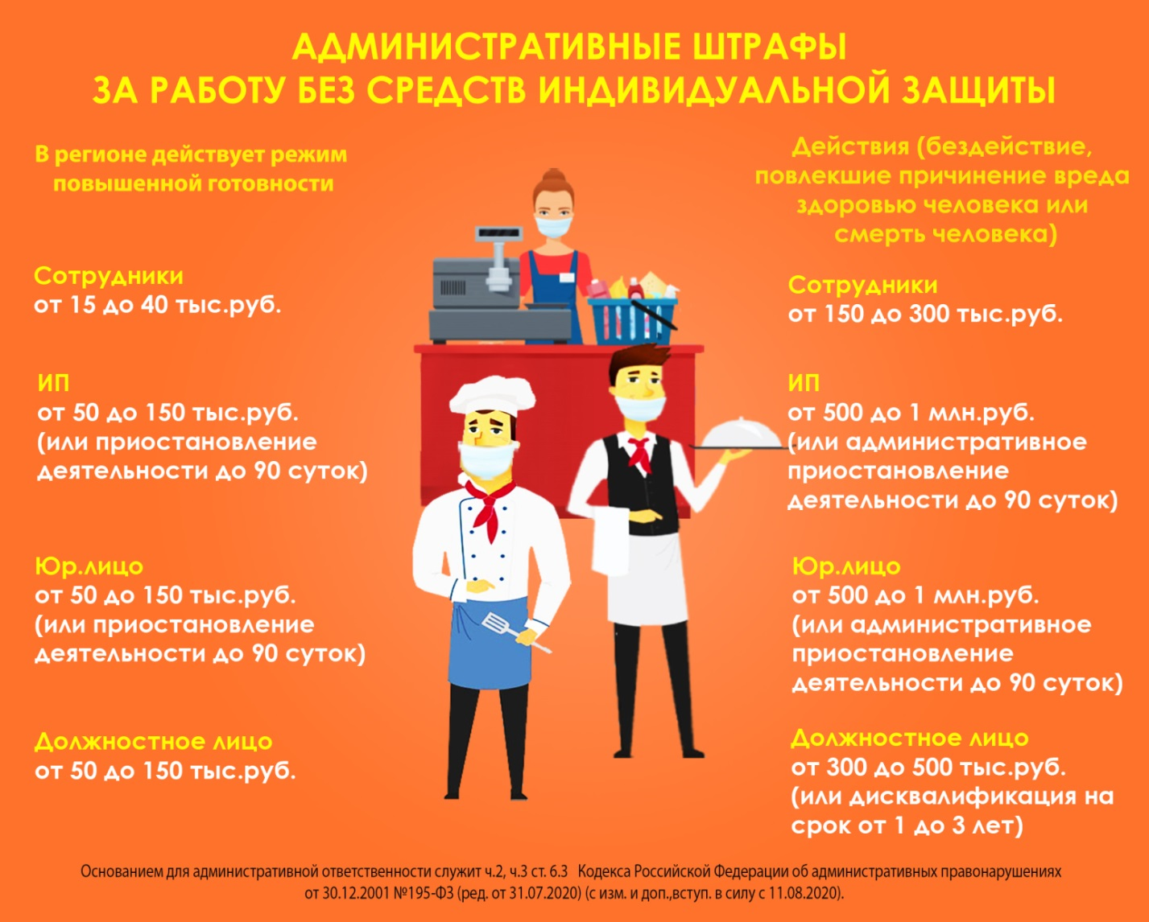

/file/alkeevskiy/File/Приложение 2.pdf
/file/alkeevskiy/File/Приложение 3.do

